Do kandydatów
Zastanawiasz się, jakie studia wybrać? Poszukujesz informacji dotyczących najlepszego kierunku? A może powinieneś najpierw zadać sobie pytania: „Kim chciałbym być w życiu”? „Co chciałbym robić”? „Jaką rolę chciałbym pełnić w społeczeństwie i świecie”? Jak powiedział jeden z największych filozofów, Arystoteles: "Poznanie siebie jest początkiem mądrości". Dlatego chciałbym Ci przedstawić doskonałe narzędzie, które pomoże Ci poznać samego siebie. Skorzystaj z Psychometrycznej Analizy Osobowości MY PS.
Pomoże Ci ono odkryć głębszą wiedzę na temat swojej osobowości i wewnętrznych zasobów. Dzięki temu będziesz w stanie lepiej zidentyfikować swoje mocne strony i skutecznie je wykorzystać na własnej ścieżce kariery.
Pełny opis testu znajdziesz na stronie www.nawigatorkariery.com.pl
Cena za jednorazowy dostęp do testu wraz z 25-stronicowym raportem wynosi jedynie 50 złotych.
Napisz do mnie lub zadzwoń: e-mail: kontakt@nawigatorkariery.com.pl, nr.tel. 663212730.
Zapraszam również na mój profil na Facebooku: ww.facebook.com/nawigatorkarieryMM
Serdecznie zapraszam! 💓

Do absolwentów.
Absolwencie, zdobyłeś dyplom i stoisz na progu nowego etapu życia. Gratuluję! Ale czy już wiesz czym się chcesz zająć w życiu? Jeszcze nie? Nie martwy się! To naturalne. Nie ma jednej drogi sukcesu. Ale żeby ja odnaleźć trzeba przede wszystkim poznać siebie. Dlatego chciałbym Ci przedstawić doskonałe narzędzie, które pomoże Ci tego dokonać.
Skorzystaj z Psychometrycznej Analizy Osobowości MY PS.
Pomoże Ci ono odkryć głębszą wiedzę na temat swojej osobowości i wewnętrznych zasobów. Dzięki temu będziesz w stanie lepiej zidentyfikować swoje mocne strony i skutecznie je wykorzystać na własnej ścieżce kariery.
Pełny opis testu znajdziesz na stronie www.nawigatorkariery.com.pl
Cena za jednorazowy dostęp do testu wraz z 25-stronicowym raportem wynosi jedynie 50 złotych.
Napisz do mnie lub zadzwoń: e-mail: kontakt@nawigatorkariery.com.pl, nr.tel. 663212730.
Zapraszam również na mój profil na Facebooku: ww.facebook.com/nawigatorkarieryMM
Serdecznie zapraszam! 💓

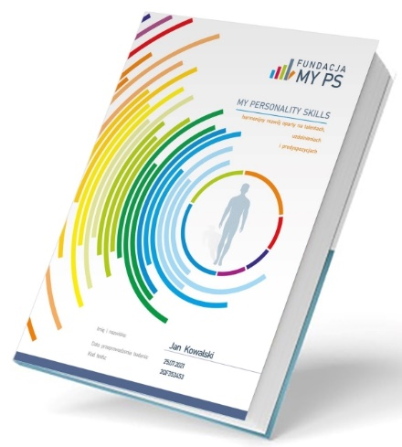

Informacja o konsultancie: Nazywam się Marek Marczyk. Jestem doradcą zawodowym, trenerem, oraz certyfikowanym konsultantem w zakresie analiz wg. metodologii MY PERSONALITY SKILLS. Od blisko 15 lat specjalizuję się w diagnozowaniu predyspozycji
i kompetencji zawodowych, korzystając z różnorodnych narzędzi diagnostycznych.

